Agentic AI 时代 RISC-V CPU 的机遇、创新和实践
演讲嘉宾：傅晶晶，达摩院 - RISC-V资深技术专家
大会议程时间：14:00 - 14:30
视频时间轴：约 00:34:20 – 01:02:40
来源：2026云栖大会 · Agentic AI 时代的算力与存储服务器革新
回放链接：https://yunqi.aliyun.com/2026/session?agendaId=164

一、内容摘要
傅晶晶从 Agentic AI 工作负载出发，论证 CPU 正从配角回到系统吞吐与体验的关键路径。对比 Coding Agent 与 Deep Research Agent 的 Token/工具/I/O 特征，指出 CPU:GPU 配比由约 1:8 转向约 1:1～1:2，每 GW 数据中心 CPU 核数需求约 4×。RISC-V 因开放 ISA、模块化扩展与软硬协同具备结构性机会。产品落地以玄铁 C950 为样板（RVA23.1、8 发射、>3GHz），并集成 Titan 超宽向量与 Pulsar 矩阵扩展（单核 FP4 >8TFLOPS）。最后给出 Coding Agent 端到端路径与「云芯协同」闭环。

二、核心要点
- Agentic AI 使单次推理变成持续规划、工具调用、验证与迭代。
- Coding Agent：Token 放大 10–15×；工具调用 10–30 次；CPU 时间占比显著回升。
- Deep Research Agent：50–200 子步骤，总 Token 可达 0.25M–4M，I/O 压力高。
- CPU:GPU 从约 1:8 → 1:1～1:2；每 GW CPU 核数需求约 4×；CPU 成本占比可由约 15% 升至 40%+。
- CPU 五个新角色：编排器、数据搬运枢纽、隔离边界、异构协同控制面、软件生态承载层。
- RISC-V 四窗口：开放 ISA、模块化扩展、软硬协同、生态共建。
- 五创新方向：高性能控制流、长上下文内存、数据搬运一等公民、开放异构互联、安全隔离。
- 玄铁 C950：RVA23.1、8-issue、>3GHz、SPECint2006 70+。
- Titan（RVV1.0）4K 超宽向量 + Pulsar 矩阵扩展；单核 FP4 >8TFLOPS，4096-bit Tensor Cache。
- 云芯协同：云场景定义 → 玄铁协同设计 → CIPU/服务器创新 → 标杆验证 → 生态适配。

三、分节梳理与PPT佐证
以下按议题结构展开；每节文字要点之后立即附上对应 PPT 截图作为佐证。
嘉宾与开场
- 本场开场确认讲者身份与议题。
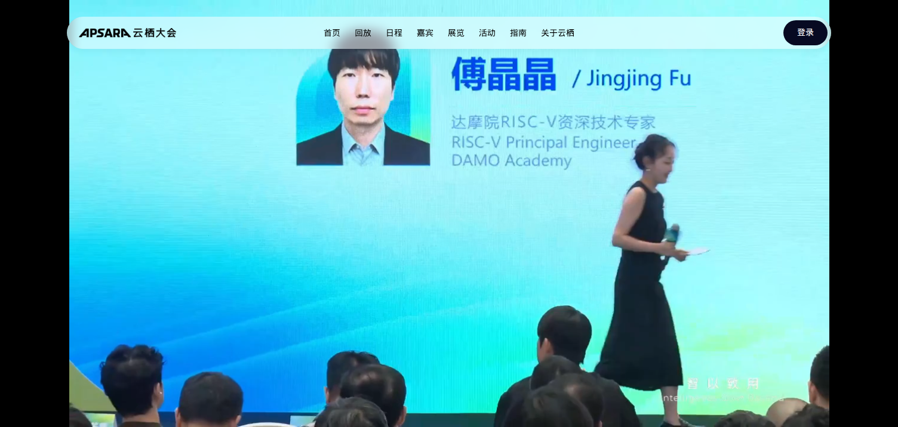
图1 嘉宾介绍：傅晶晶 / Jingjing Fu
佐证说明：达摩院 RISC-V 资深技术专家。
1. 为何是 CPU 架构拐点
- Agentic 负载量化特征导致 CPU 占比回升。
- 配比与成本结构发生结构性变化。
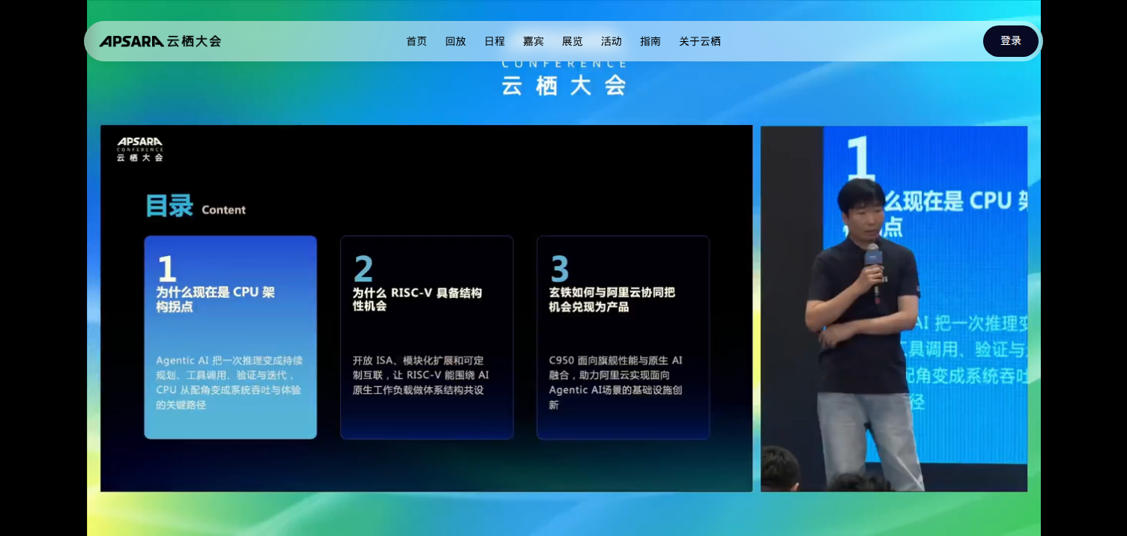
图2 演讲目录
佐证说明：机遇、创新、C950 实践三部分。
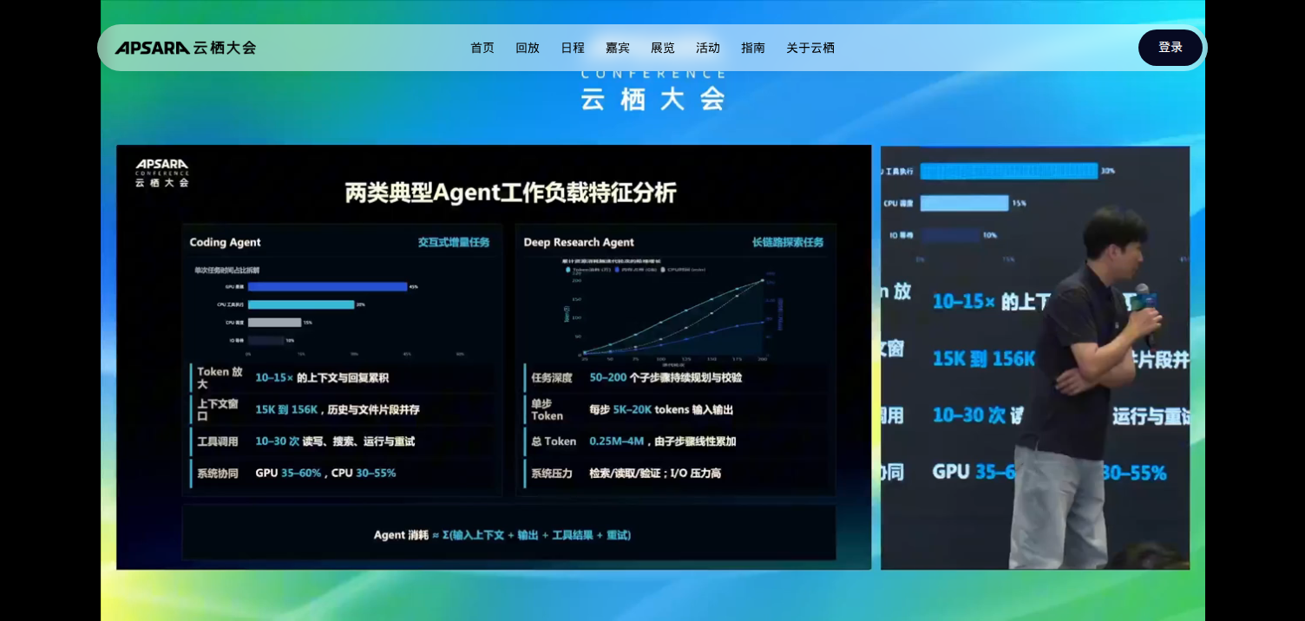
图3 Coding vs Deep Research Agent 负载
佐证说明：Token/工具/I/O 特征对比。
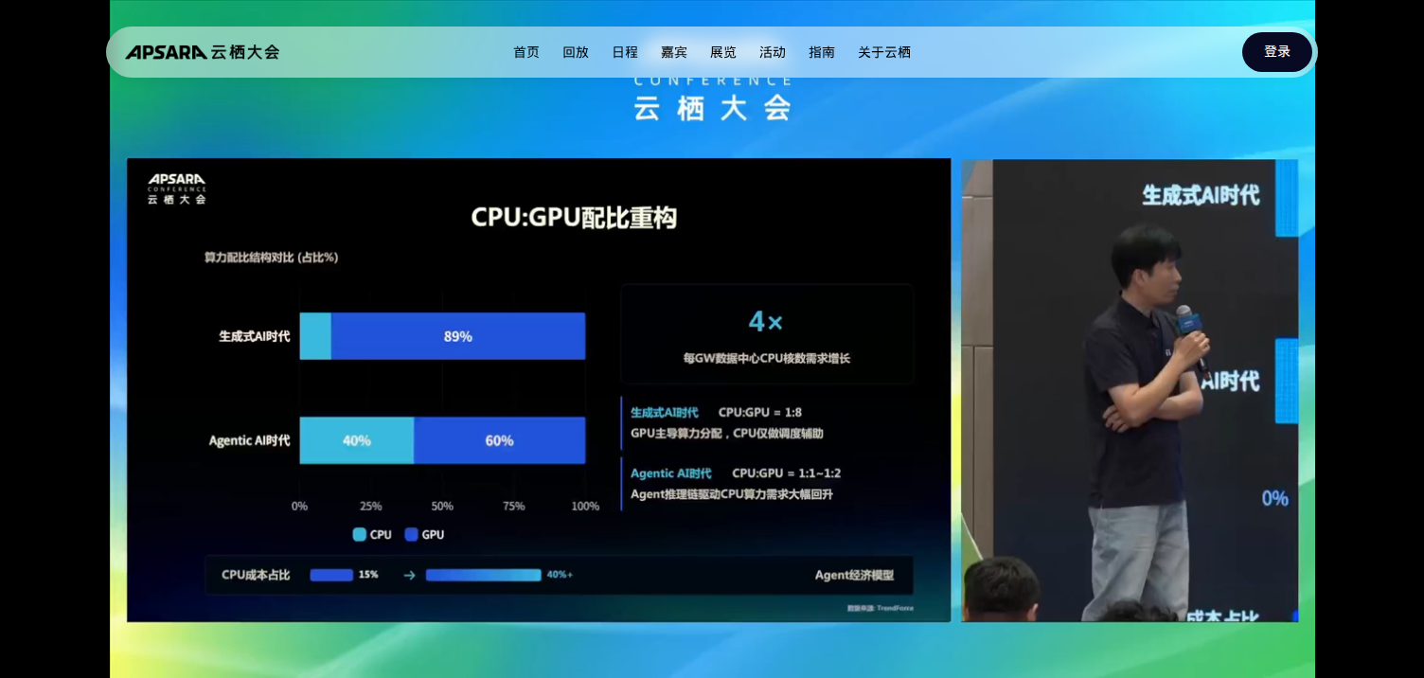
图4 CPU:GPU 配比重构
佐证说明：1:8 → 1:1～1:2；每 GW CPU 核数约 4×。
2. 为何 RISC-V 有机会
- 开放 ISA 与模块化扩展吸收不确定负载。
- 软硬全栈闭环与生态复利。
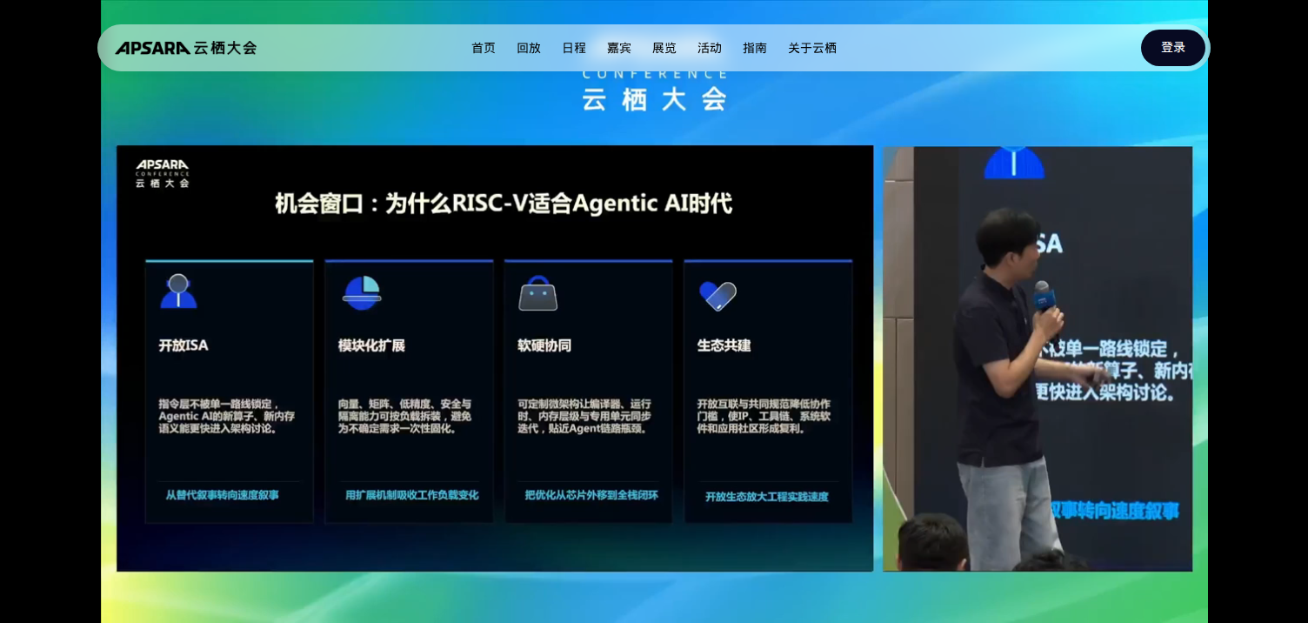
图5 为何 RISC-V 适合 Agentic AI
佐证说明：开放 ISA、模块化、软硬协同、生态共建。
3. 玄铁 C950 与云芯协同
- 宽发射乱序 + 向量/矩阵进入主线。
- 与阿里云/CIPU 形成场景牵引与产品闭环。
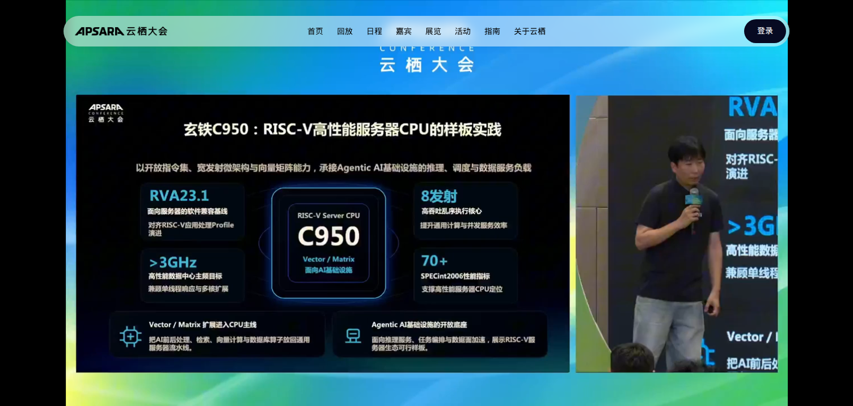
图6 玄铁 C950 规格
佐证说明：RVA23.1、8 发射、>3GHz。
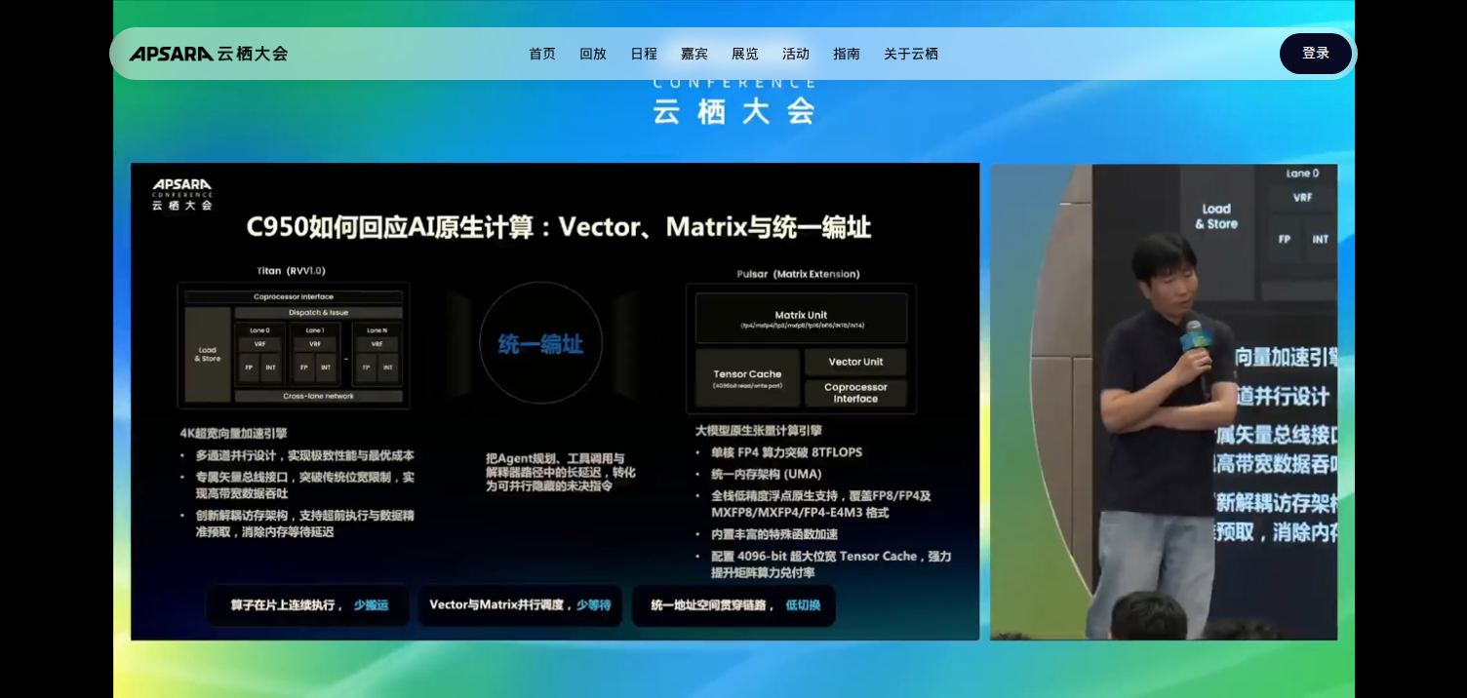
图7 Titan + Pulsar
佐证说明：单核 FP4 >8TFLOPS；Tensor Cache。
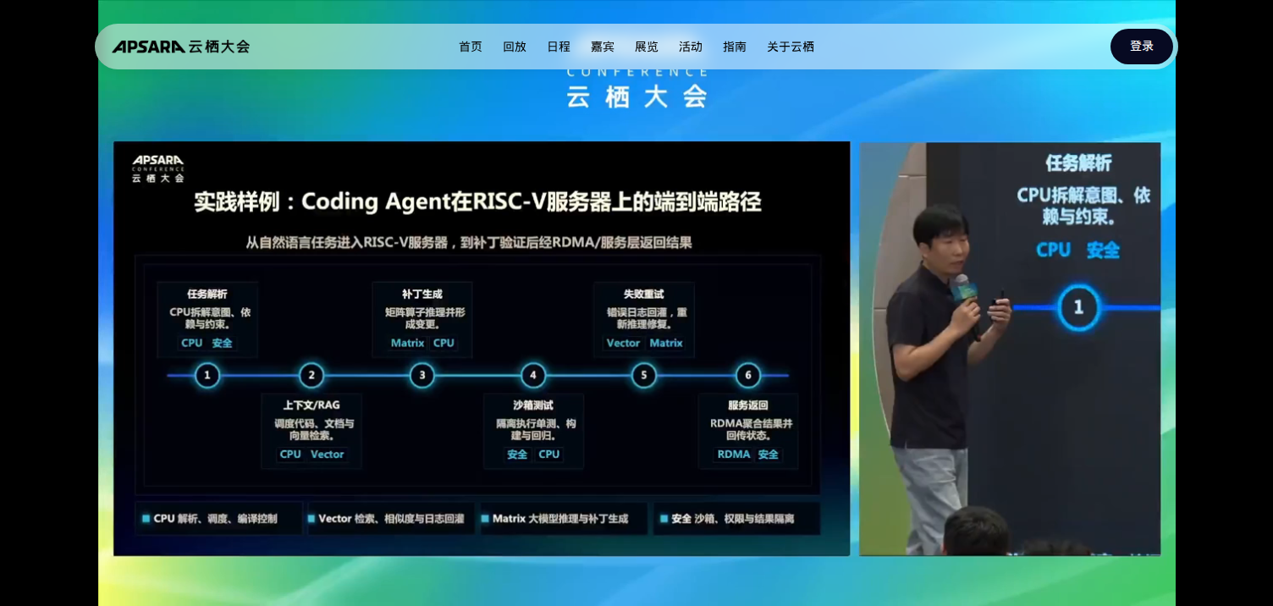
图8 Coding Agent 端到端路径
佐证说明：CPU/Vector/Matrix/安全/RDMA 分工。
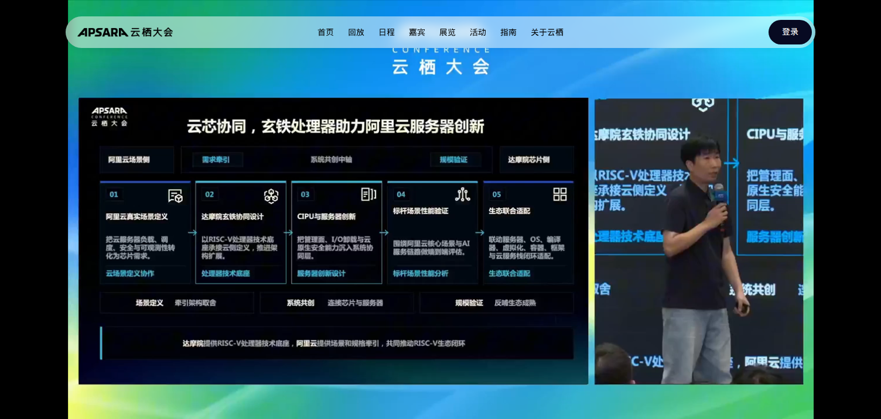
图9 云芯协同五步
佐证说明：玄铁底座 + 阿里云场景牵引 + CIPU 协同。

四、结论与启示
- Agentic AI 使 CPU 重回吞吐关键路径。
- RISC-V 主张从「替代 x86」转向「更快共设 AI 原生能力」。
- C950 以宽发射 + Titan/Pulsar 把检索/向量/张量拉回通用服务器流水线。
- 落地强调全栈闭环与云芯协同，而非单点芯片指标。

